Состояние материально-технической базы
Информация о балансовой стоимости нефинансовых активов
Наименование | Стоимость (рублей)
Основные средства, всего | 25 125 075,54
в том числе:  недвижимое имущество учреждения | 12 400 068,17
особо ценное движимое имущество | 4 862 086,55
иное движимое имущество учреждения | 7 862 920,82
Земля, недвижимое имущество учреждения | 16 171 954,80
Материальные запасы учреждения | 1 999 206,76
ИТОГО | 43 296 237,10

Территория учреждения в г. Сегеже составляет 6439 кв.м. В 3 квартале 2017 года проведен капитальный ремонт ограждения территории учреждения, по периметру установлен 2-метровый железный забор (имеются калитка, въездные ворота и запасные пожарные ворота).
Проведено благоустройство территории, спилены и убраны аварийные деревья (тополя, и др. лиственные и хвойные деревья) в количестве 14 штук, проведена фрезеровка пней.
На территории учреждении имеются два здания, находящихся в оперативном управлении.
Здание по адресу: РК, г. Сегежа, ул. Гагарина, дом 15А
Основные характеристики:
- построено в 1958 году;
- два этажа;
- общая площадь здания 815,0 кв.м.;
- стены здания кирпичные, перекрытия железобетонные, фундамент ленточный бутовый;
- стропильная система из дерева;
- степень огнестойкости III;
- тепло-водоснабжение и канализация центральное;
- в здании 59 оконных блоков.
В 2017г. в здании произведен косметический ремонт лестничной клетки 1-го и 2-го этажей; кабинета психолога и социального педагога; произведена установка 5 дверей с самозакрывающимися механизмами и уплотнителями в притворах; проведены работы по ремонту кровли, произведен ремонт распределительного электрощита на 1-м этаже здания; закуплены и установлены светодиодные офисные светильники.
Здание по адресу: РК, г. Сегежа, ул. Гагарина, дом 13А
Основные характеристики:
- построено в 1954 году;
- два этажа;
- общая площадь здания 514,6 кв.м.;
- стены здания кирпичные, перекрытия железобетонные, фундамент ленточный бутовый;
стропильная система из дерева;
- степень огнестойкости III;
- тепло-водоснабжение и канализация центральное;
- в здании 50 оконных блоков.
В 2017г. в здании произведен косметический ремонт в левом крыле первого этажа для размещения отделения социальной помощи семье и детям; произведена замена 46 деревянных оконных блоков на пластиковые; установлен узел учета потребления теплоэнергетических ресурсов; закуплены и установлены светодиодные офисные светильники.
За счет субсидий, предоставляемых в соответствии с абзацем вторым пункта 1 статьи 78.1 Бюджетного кодекса РФ на реализацию мероприятий государственной программы «Доступная среда» на 2011-2020гг» проведены работы на сумму 460 000 рублей: адаптация санитарного узла, входной группы, монтаж тактильной плитки, приобретение оборудования, материалов.
За счет средств субсидии, выделенной на выполнение государственного здания, проведены мероприятия по адаптации крыльца здания по адресу: РК, г. Сегежа, ул. Гагарина, дом 13А на сумму 276029,00 руб.
В рамках пожертвований ПАО «Сбербанк России» учреждением проведен ремонт кровли, установлено видеонаблюдение в количестве 14 уличных и 22 внутренних видеокамер, видеосигналы выводятся на 3 монитора; закуплены и установлены уличные тренажеры, детский игровой комплекс, беседка, песочница, качели; проведены работы по восстановлению и устройству уличного освещения территории учреждения.

Учреждение имеет подразделение в г. Беломорске. Территория учреждения в г. Беломорске составляет 4820 кв.м.
На территории имеется здание, находящееся в оперативном управлении, по адресу: РК, г. Беломорск, ул. Строительная, дом 19.
Основные характеристики:
- построено в 1966 году;
- два этажа;
- общая площадь здания 570 кв.м.;
- стены здания кирпичные, перекрытия железобетонные, фундамент ленточный бутовый;
- стропильная система из дерева;
- степень огнестойкости III;
- тепло-водоснабжение и канализация центральное;
- всего в здании 40 оконных блоков, из них пластиковых - 32, деревянных - 8;
- по периметру учреждения имеется металлическое ограждение;
- имеется система видеонаблюдения;
- на территории имеется спортивная площадка, волейбольная площадка, детская площадка.
В 2017 году проведен частичный ремонт основного металлического ограждения. Осуществлен косметический ремонт 2-х спальных комнат и санузла для несовершеннолетних граждан стационарного отделения; игровой комнаты и санузла в отделении социальной помощи семье и детям.
В рамках пожертвований ПАО «Сбербанк России» на территории учреждения установлен детский игровой комплекс, беседка, песочница.
В 2017г. в учреждении в г.Сегеже и г. Беломорске проведены мероприятия по подготовке к осеннее - зимнему периоду (гидравлические испытания систем отопления).
За счет субсидии на финансовое обеспечение выполнения государственного задания в 2017 году приобретено оборудование на сумму 581 840,07 рублей.
Наименование основного средства | количество | сумма, рублей
Морозильник "Avex" CFS-200 G | 1 | 20 000,00
Сборник технологических нормативов, рецептур блюд и кулинарных изделий | 1 | 2 950,00
Морозильник "Норд" PF 200 | 1 | 20 400,00
Триммер бензиновый STIHL-FS 38 | 1 | 10 000,00
МФУ лазерный HP PRO M227Fdn | 1 | 20 550,00
Триммер электрический CHAMPION ET 1004A | 1 | 5 450,00
МФУ HP LASERJET PRO M132A | 1 | 15 119,00
Сейф мебельный | 1 | 4 700,00
Факс Panasonic RX-FT988 | 1 | 11 000,00
Лазерное МФУ HP LaserJet | 1 | 23 871,07
Лазерный принтер HP LaserJetPro | 2 | 16 000,00
Компьютер в сборе (монитор Philips, процессор, ИБП, мышь+клавиатура, процессор AMD) | 4 | 227 800,00
Ноутбук Aser TravelMate | 6 | 204 000,00

Информация о количестве служебного транспорта по состоянию на 01 января 2018года:
- LADA LARGUS государственный номер М 185 НС 10, год 2013
- SHEVROLET LANOS государственный номер К637 КС 10 год 2009 (требует ремонта)
- FIAT DUCATO государственный номер К 783 НЕ 10 год 2009 (автотранспортное средство находится на стадии передачи в оперативное управление в ГБСУ СО РК «Психоневрологический интернат «Черемушки»).

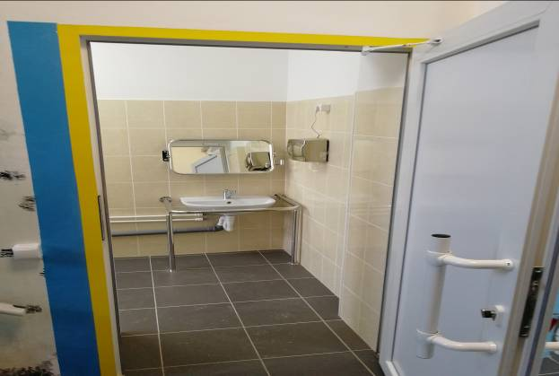
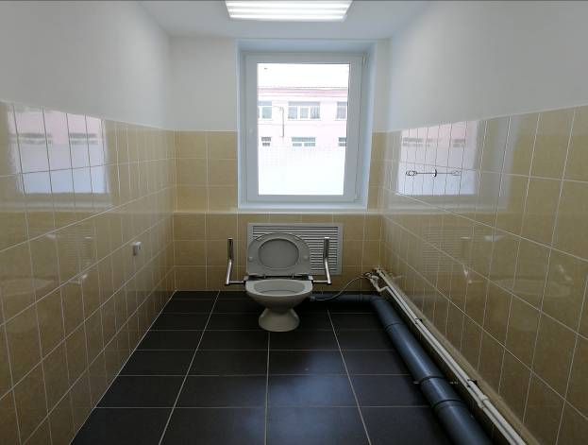
Санузел по программе «Доступная среда» по адресу г.Сегежа ул.Гагарина, 13а.

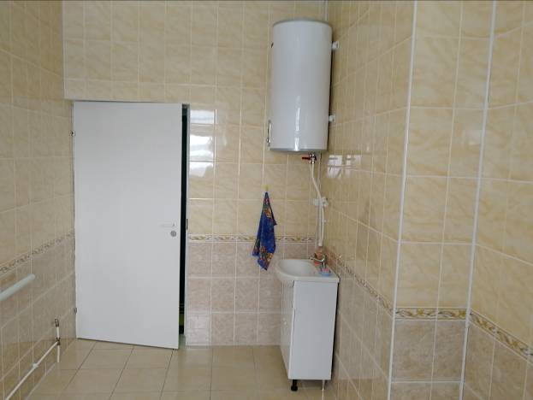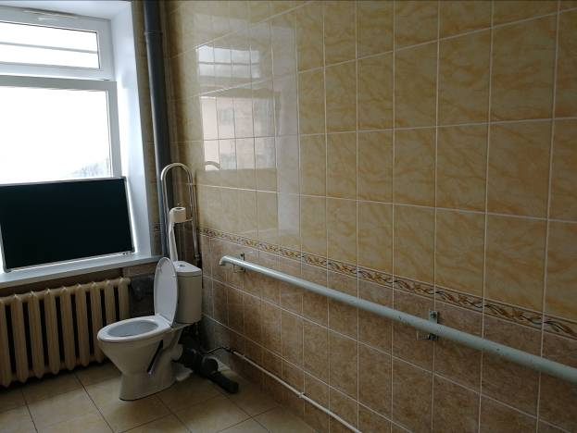
Санузел по программе «Доступная среда» по адресу г.Беломорск ул.Строительная, 19.
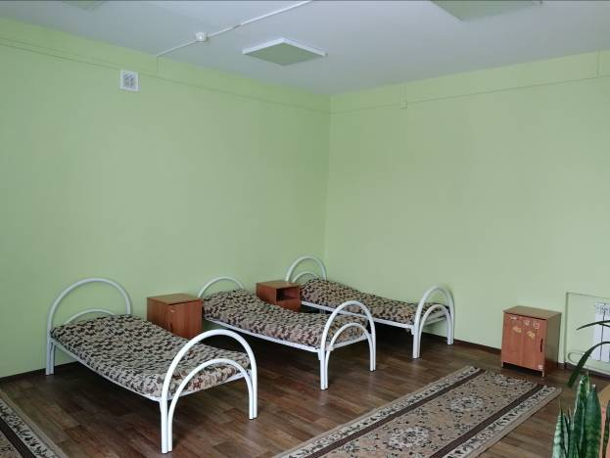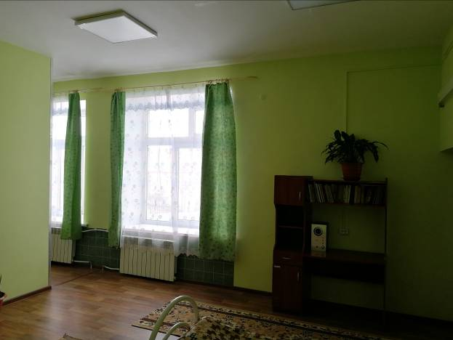
Спальня после проведения ремонта в подразделении г.Беломорска
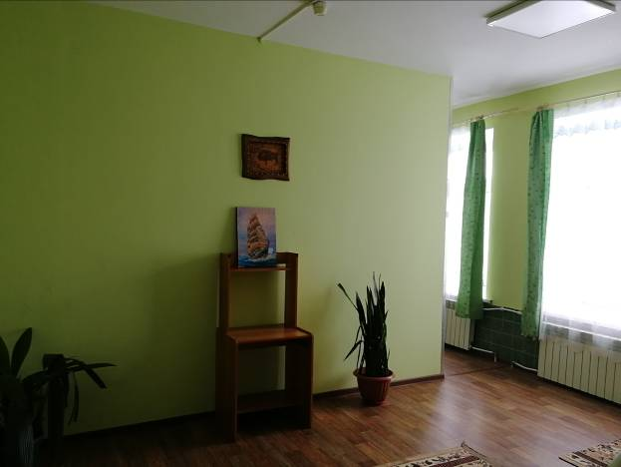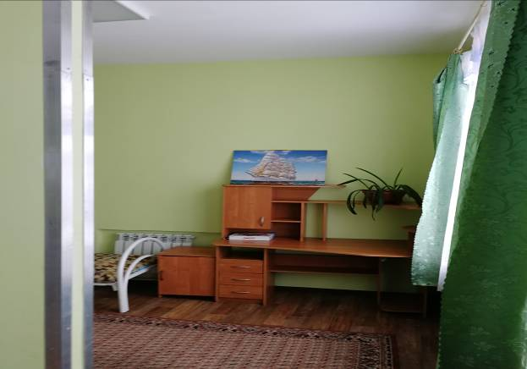
Спальня после проведения ремонта в подразделении г.Беломорска

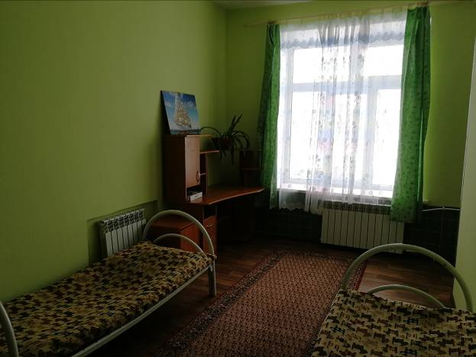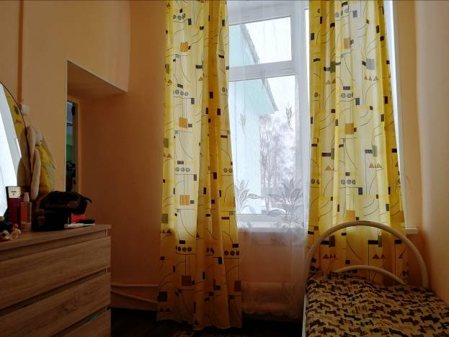
Спальня после проведения ремонта в подразделении г.Беломорска
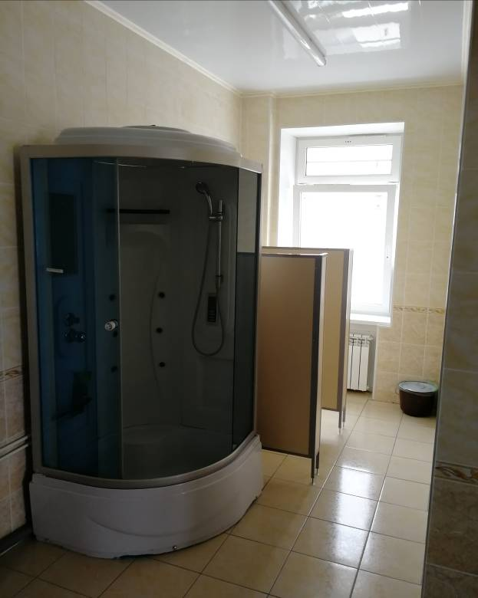
Санузел и ванная комната для детей после ремонта в подразделении г.Беломорска
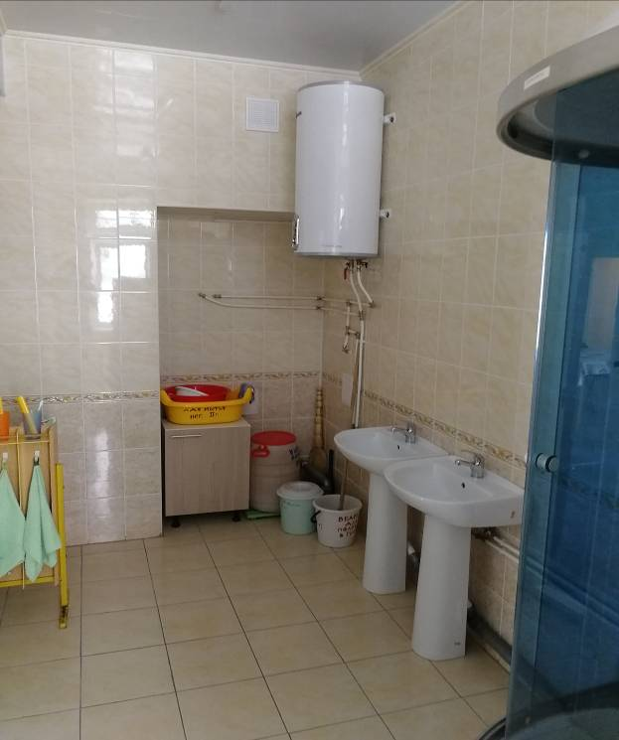
Санузел и ванная комната для детей после ремонта в подразделении г.Беломорска

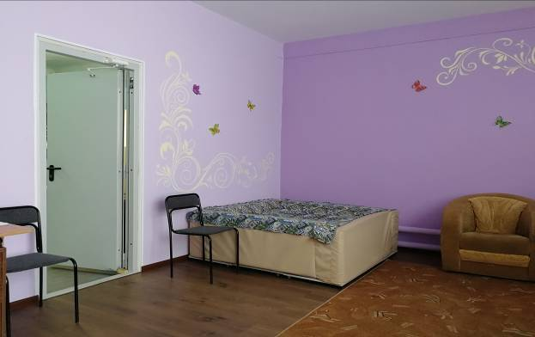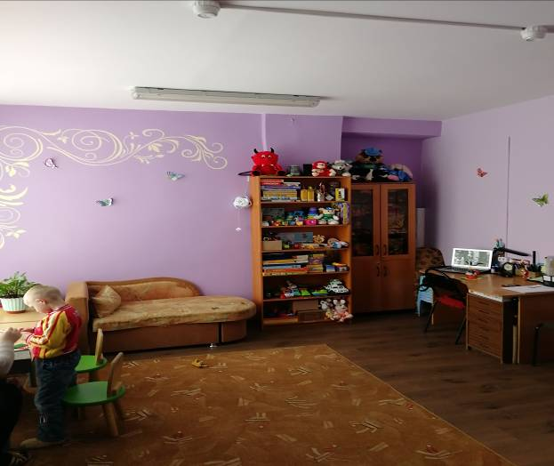
Игровая комната для детей после ремонта в подразделении социальной помощи семье и детям г.Беломорска.
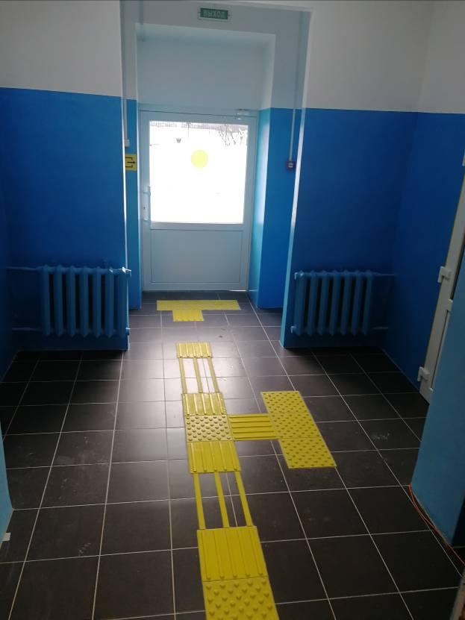
Проведенная адаптация входной группы для беспрепятственного доступа маломобильным группам граждан в отделении социальной помощи семье и детям г.Сегежа.
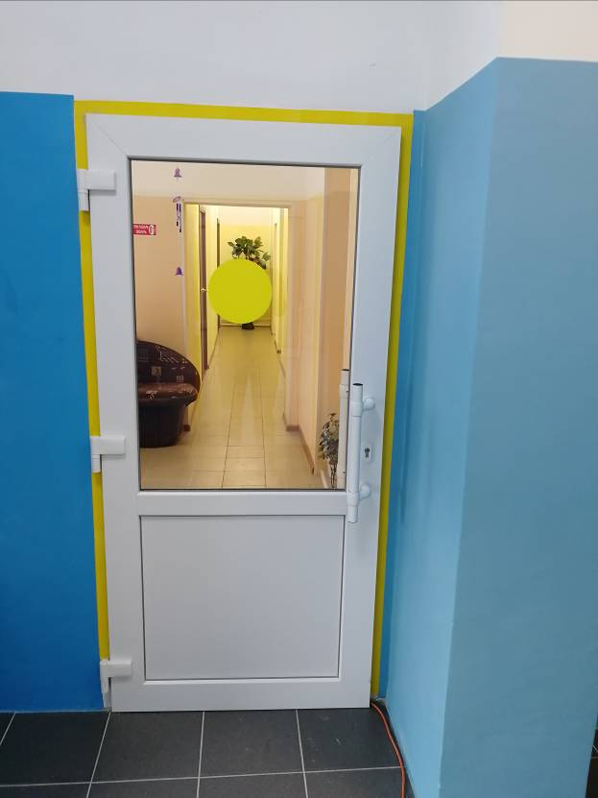
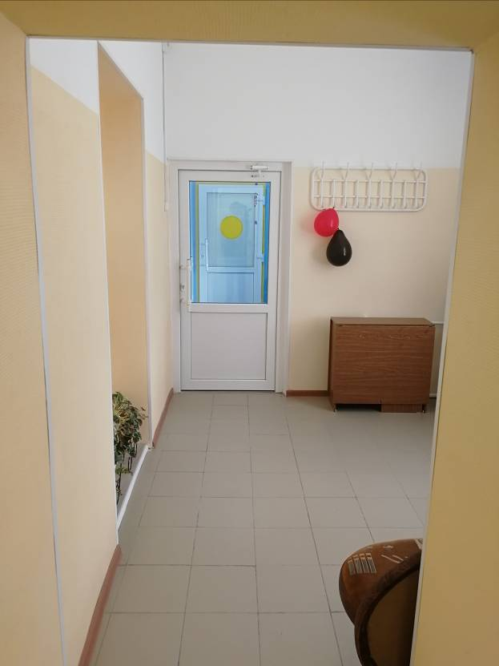
отделение социальной помощи семье и детям г.Сегежа.
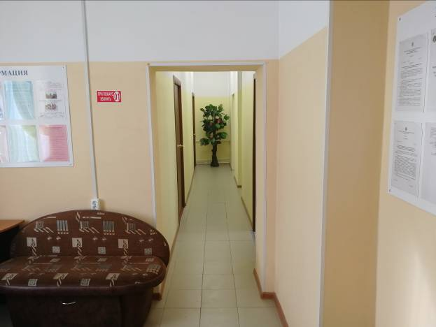 отделение социальной помощи семье и детям г.Сегежа.
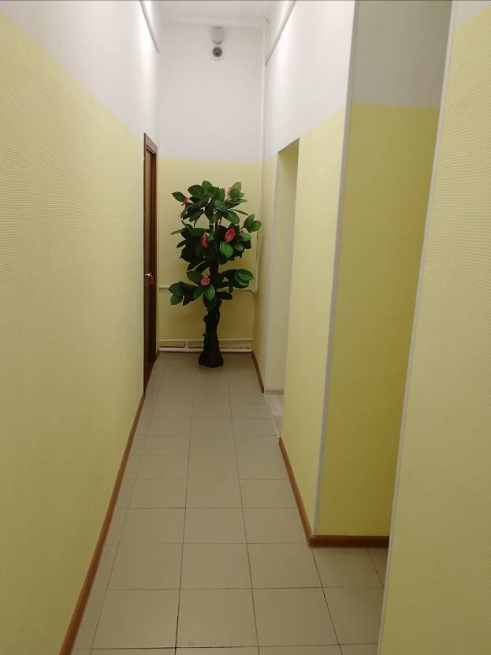
отделение социальной помощи семье и детям г.Сегежа.
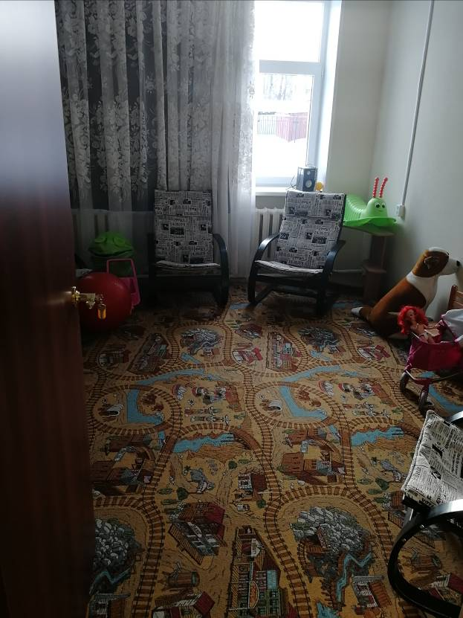
Кабинеты отделения социальной помощи семье и детям г.Сегежа.
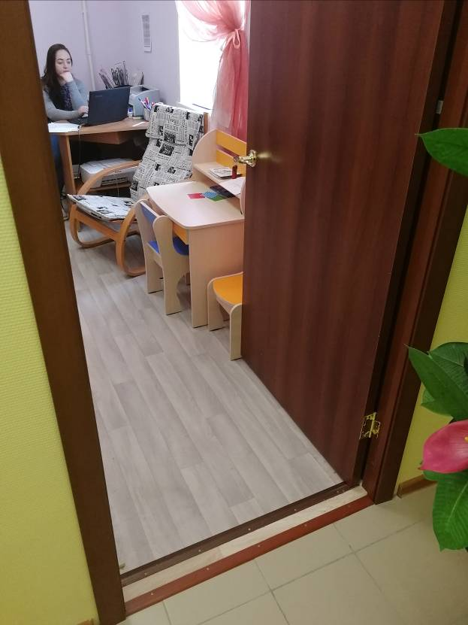
Кабинеты отделения социальной помощи семье и детям г.Сегежа.
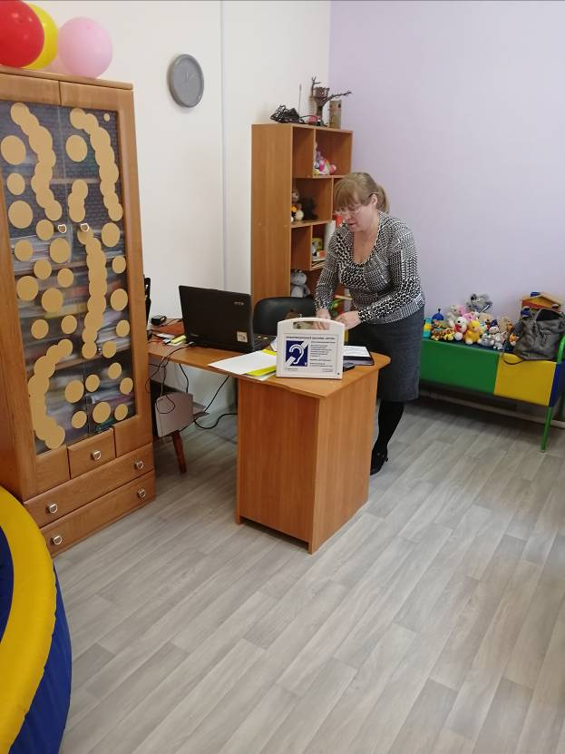 Кабинеты отделения социальной помощи семье и детям г.Сегежа.
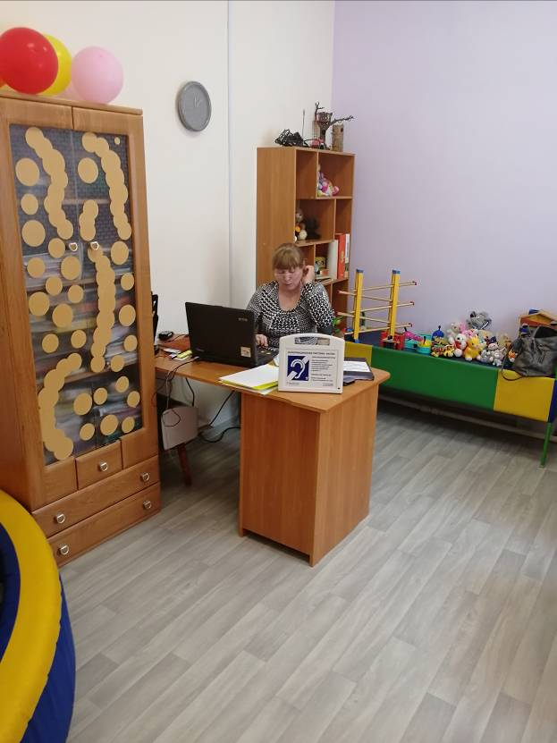 Кабинеты отделения социальной помощи семье и детям г.Сегежа.

